17 juin - Journée mondiale contre la désertification et la sécheresse : comment le bambou peut aider à lutter contre le changement climatique
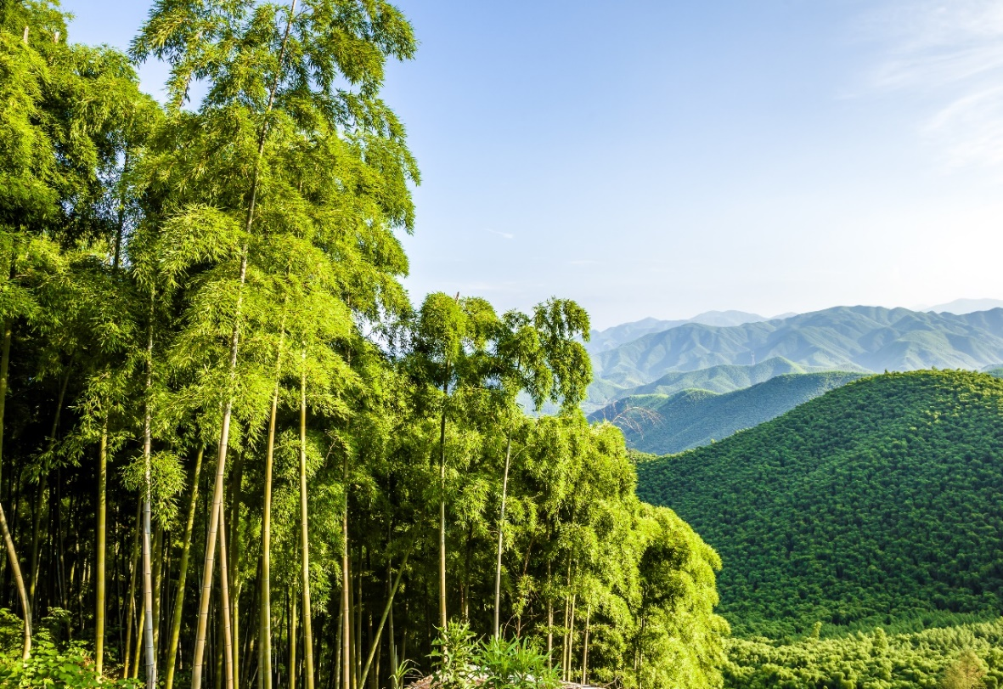
Dans un avenir où l'économie circulaire prévaudra, le bambou assumera un rôle majeur dans la lutte contre le changement climatique.
France, 17 juin 2022- Chaque année le 17 juin, la Journée mondiale de lutte contre la désertification et la sécheresse est célébrée dans le but de sensibiliser l’opinion publique à cet enjeu et montrer qu'il existe des solutions et des outils pour lutter contre ses effets. Parce qu’il offre des caractéristiques uniques, le bambou peut contribuer à atténuer les changements climatiques.

Le désert avance
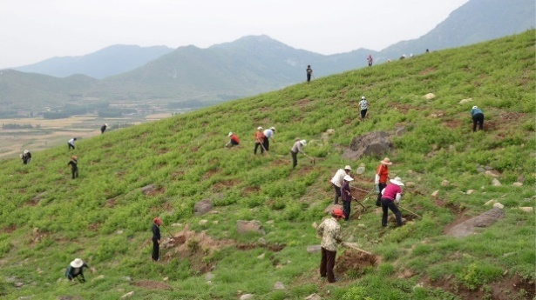
La désertification et la sécheresse augmentent chaque année. Les principales causes : la surexploitation des écosystèmes caractérisés par des zones sèches, qui couvrent un tiers de la surface de la planète, et l’utilisation inadéquate des terres. Dans ce contexte, la culture du bambou offre une véritable alternative écologique et un pari durable pour l'avenir.
Figure 1 - La plupart des variétés de bambou se prêtent très bien au reboisement, même dans des circonstances difficiles, par exemple, sur des terrains érodés.

Le bambou est une ressource illimitée et durable
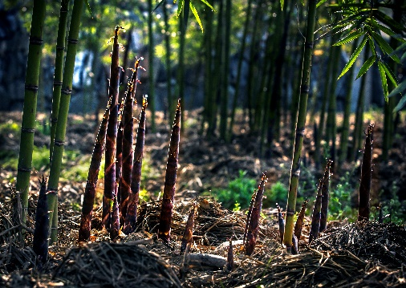
Le bambou n’est pas un arbre mais une graminée. Un plant de bambou est composé de plusieurs cannes et de rhizomes qui poussent naturellement à partir de la plante mère chaque année.
C’est la plante à la plus forte croissance sur terre ! Généralement 20-25% des cannes d’une forêt de bambous bien gérée peuvent être récoltées chaque année. Cela ne diminuera pas le nombre de cannes à l’hectare, bien au contraire, stimulera la pousse des rhizomes. Contrairement aux arbres, la plante ne meurt pas après la récolte et un élagage régulier améliore le rendement et la qualité de la plantation.
Ainsi, les forêts de bambou Moso peuvent s’étendre de 5% chaque année sans qu’il soit nécessaire de replanter des cannes.
Le bambou géant, explique Jean-Pascal Costa, directeur commercial pour la France et l’Israël chez MOSO®, jouera un rôle majeur dans l'inversion des effets catastrophiques du changement climatique : "Grâce à sa vitesse de croissance unique, combinée à une production efficace de notre entreprise, le bambou MOSO® absorbe plus de CO2 qu'il n'en émet pendant la production et le transport jusqu'au client final. Les produits MOSO® Bambou sont très performants en termes de résistance, durabilité et stabilité. Sur le plan économique, ils sont abordables et comparables aux produits utilisés traditionnellement. D'un point de vue esthétique, ils sont très attrayants pour l'architecte/concepteur d'intérieur ou le consommateur final avec un bel aspect naturel", explique-t-il.

Le stockage du carbone dans le bambou
Grâce à la photosynthèse, les plantes absorbent le dioxyde de carbone (CO2) et le transforment en glucose (l'élément constitutif de la biomasse) et en oxygène. Le CO2 est stocké dans le matériau pendant toute la durée de vie du produit, et même plus longtemps si le produit est recyclé et réintroduit dans la production de nouveaux produits durables. En raison de sa croissance rapide - et des rendements élevés qui en découlent – les produits en bambou MOSO® retiennent une très grande quantité de CO2 qui peut être beaucoup plus élevée que celle de nombreuses espèces de bois comme le chêne, le teck et les résineux. La quantité de CO2 bloquée peut être calculée simplement, selon la norme EN 16449, en tenant compte de la densité du matériau et de la teneur en biosourcé. Par exemple, MOSO® Bamboo X-treme® bloque près de 1 662 kg de CO2 par m³ de bambou.

Avantages des produits en bambou MOSO®
Avec des produits en bambou durables et éprouvés, MOSO® constitue une alternative naturelle et à croissance rapide pour les sols, les terrasses, les revêtements muraux, les carrelets, les panneaux et plans de travail, qui répondent aux exigences les plus élevées.
Garanti jusqu'à 30 ans, le bambou MOSO® allie résistance, durabilité, stabilité avec des qualités esthétiques. Sa beauté naturelle et saine se conjuguent également avec neutralité carbone
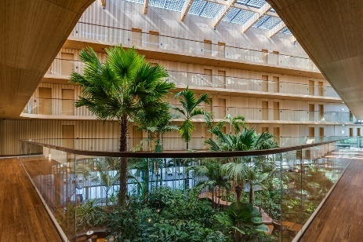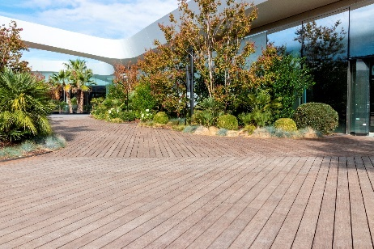
Hôtel Jakarta, produits intérieur MOSO® Photographe: Lior Teitler Centre commercial Oasiz – MOSO® Terrasse Bamboo X-treme®
***
MOSO® – à propos de MOSO International BV
Avec une expérience de près de 20 ans, MOSO® International B.V. est le pionnier des solutions innovatrices en bambou pour l’intérieur comme l’extérieur et le seul producteur de bambou à intervenir mondialement. Basé aux Pays-Bas, MOSO® International B.V. possède des bureaux en Espagne, en Italie, en Afrique du Sud, en Chine, aux Etats-Unis et aux Emirats Arabes Unis et compte 60 collaborateurs au total.
Plus d’informations : www.moso-bamboo.com***

Contact presse
Com&Trail - Céline Bernard

cbernard@com-trail.fr | 06 10 78 41 73

Lien pour accéder aux photos, voir les copyrights ci-dessous : https://www.dropbox.com/scl/fo/ws5djbhiw6a24hdh6tz3f/h?dl=0&rlkey=jav76nzvfbcbvpa0l5sykwu4h

